Nervensystem
Lernzielkontrolle

1. Beschrifte die Abbildung.
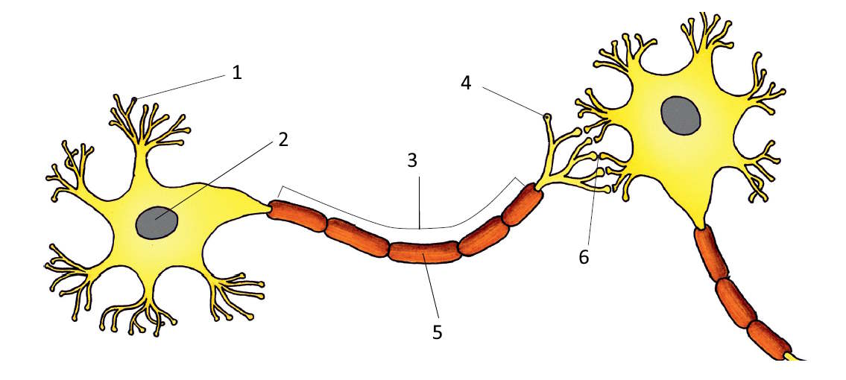

1 ________________________ 2 ______________ 3 _______________________
4 ________________________ 5 ______________ 6 _______________________

2. Beantworte folgende Fragen.
Wie werden die beiden Großhirnhälften noch genannt und was verbindet sie?
_______________________________________________________________________
Welche Funktion hat das Kleinhirn?
_______________________________________________________________________
_______________________________________________________________________
Auf welche Art werden Reize in den Nervenzellen geleitet?
_______________________________________________________________________
Wer leitet Informationen zwischen den Synapsen weiter?
_______________________________________________________________________
Wofür ist das willkürliche Nervensystem zuständig? Nenne ein Beispiel
_______________________________________________________________________
_______________________________________________________________________

